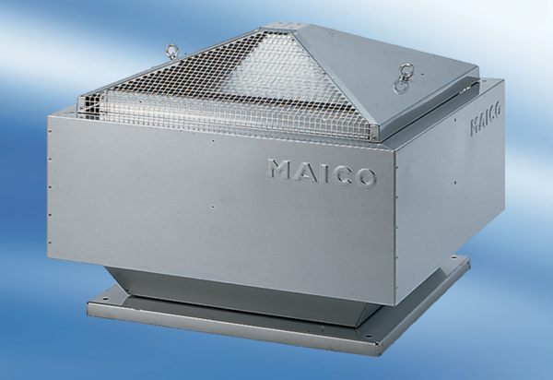Radial-Dachventilator DRD 50/8Verpackungseinheit: 1 StückSortiment: C
Artikelnummer: 0087.0116Hersteller: MAICO

